LÍNEAS ARGUMENTATIVAS

LA ANTICIPACIÓN NO ES CAUSA DE EXTEMPORANEIDAD. La interposición del recursos de revisión antes de que inicie el plazo para su presentación no es determinante para declararlo extemporáneo, siempre y cuando ello ocurra de manera posterior a que se ha notificado la respuesta del sujeto obligado.

DE LAS FORMALIDADES LEGALES DE LA CLASIFICACIÓN DE LA INFORMACIÓN. Para que los sujetos obligados procedan a la clasificación de la información como confidencial, es necesario que en las documentales públicas se contengan datos personales que deban de ser protegidos y cuya exposición pueda perjudicar la esfera más íntima de las personas, por lo que resulta necesario clasificarlas observando las formalidades que establece la Ley de Transparencia y Acceso a la Información Pública del Estado de México y Municipio, en sus artículos 49 fracción VIII, 122, 135 143 y 149, así como los establecido en los Lineamientos Generales en Materia de Clasificación y Desclasificación de la Información.

Índice.

ANTECEDENTES 3
CONSIDERANDO 16
PRIMERO. De la competencia 16
SEGUNDO. De la oportunidad y procedencia. 17
TERCERO. Planteamiento de la Litis 19
CUARTO. Análisis y resolución del asunto 21
A) De la fuente obligacional 21
B) De la respuesta del Sujeto Obligado 22
C) Requerimientos colmados 27
D) Inventario de bienes 32
QUINTO. De la Versión Pública 46
a. Requisitos previos. 47
b. Supuesto de clasificación. 48
c. La intervención del Comité de Transparencia. 51
R E S O L U T I V O S 58

Resolución del Pleno del Instituto de Transparencia, Acceso a la Información Pública y Protección de Datos Personales del Estado de México y Municipios, con domicilio en Metepec, Estado de México; de fecha trece (13 ) de febrero de dos mil diecinueve.

VISTO el expediente electrónico formado con motivo del recurso de revisión 04458/INFOEM/IP/RR/2018 promovido por ---------------------------, en su calidad de RECURRENTE, en contra de la respuesta del Ayuntamiento de Toluca, en lo sucesivo el SUJETO OBLIGADO, se procede a dictar la presente resolución, con base en los siguientes:

ANTECEDENTES

- El día uno (1) de noviembre de dos mil dieciocho, ---------------------------- ante el SUJETO OBLIGADO vía Sistema de Acceso a la Información Mexiquense (SAIMEX), presentó la solicitud de información pública registrada con el número 00533/TOLUCA/IP/2018 mediante la cual solicitó lo siguiente:

“La plantilla del personal y recibos de nómina del personal adscrito al departamento de difusión, departamento de protección de derechos humanos y enlace administrativo de la defensoría municipal. Grado máximo de estudios y comprobante de él de cada servidor público adscrito a los departamentos señalados anteriormente Ficha curricular y/o curriculum vitae y recibos de nómina de todo el personal adscrito a la defensoría de derechos humanos Los Formatos Unicos de Personal (FUPS) de alta y baja del periodo comprendido del 2016 a 2018 del personal adscrito a la defensoría municipal. Inventario de bienes muebles de la defensoría municipal Presupuesto asignado a la Defensoria Municipal de los años 2016 a 2018 en relación al capitulo 1000” (sic)

- Señaló como modalidad de entrega de la información: a través del SAIMEX.

- El veintiséis (26) de noviembre el Sujeto Obligado dio respuesta a la solicitud anexando los documentos electrónicos DEFENSORIA RECIBOS OK.pdf, OFICIO 3512.pdf, PLANTILLA PK.pdf, FUPS DE ALTAS Y BAJAS 2016-2018 DEF DER HUM OK.zip, CURRICULUMS ESTUDIOS OK.zip y en los siguientes términos:

“En respuesta a la solicitud recibida, nos permitimos hacer de su conocimiento que con fundamento en el artículo 53, Fracciones: II, V y VI de la Ley de Transparencia y Acceso a la Información Pública del Estado de México y Municipios, le contestamos que:

Para dar respuesta a su solicitud de información, la Tesorería Municipal anexa información refiriendo lo siguiente: Se anexa al presente oficio 216001600/3512/2018 signado por la subdirectora de recursos humanos con la siguiente información: *plantilla del personal adscrito al departamento de difusión de derechos humanos y enlace administrativo de la defensoría municipal. Recibos de nómina adscrito al departamento de difusión de derechos humanos y enlace administrativo de la defensoría municipal (de todo el personal adscrito a la defensoría de derechos humanos). Se anexa oficio número 216001600/3512/2018 signado por la Subdirectora de Recursos Humanos con la siguiente información: Curriculum vitae (de todo el personal adscrito a la defensoría de derechos humanos (Grado máximo de estudios y comprobante implícito en este archivo) Los Formatos Únicos de Personal (FUPS) de alta y baja del periodo comprendido del 2016 a 2018 del personal adscrito a la defensoría municipal. Gracias.” (Sic)

- DEFENSORIA RECIBOS OK.pdf: Contiene diecisiete recibos de nómina de la segunda quincena del mes de octubre de dos mil dieciocho, de las áreas de Defensoría de Derechos Humanos, Enlace Administrativo, Departamento de Difusión para la Protección de los Derechos Humanos.
- OFICIO 3512.pdf: Oficio 216001600/3512/2018 suscrito por la Subdirectora de Recursos humanos, mediante el cual manifestó haber remitido la información en medio magnético.

- PLANTILLA PK.pdf: Contiene la planilla del personal adscrito a la Defensoría Municipal de Derechos humanos, cuenta con un total de 17 registros, se aprecia el nombre, categoría y el departamento de adscripción.

- FUPS DE ALTAS Y BAJAS 2016-2018 DEF DER HUM OK.zip: Contiene 13 formatos únicos de personal.

- CURRICULUMS ESTUDIOS OK.zip: Contiene 17 curriculums vitae de servidores públicos adscritos a la Defensoría Municipal de Derechos humanos

- El veintiséis (26) de noviembre de dos mil dieciocho, --------------------------, interpuso el recurso de revisión, en contra de la respuesta, señalando como:

Acto impugnado: “La respuesta de la solicitud, ya que omitieron entregarme lo siguiente: Los Formatos Únicos de Personal (FUPS) de alta y baja del periodo comprendido del 2016 a 2018. "Inventario de bienes muebles de la defensoría municipal. Presupuesto asignado a la Defensoria Municipal de los años 2016 a 2018 en relación al capitulo 1000. " (Sic); Y
Razones o Motivos de inconformidad: “La respuesta de la solicitud, ya que omitieron entregarme lo siguiente: Los Formatos Únicos de Personal (FUPS) de alta y baja del periodo comprendido del 2016 a 2018. "Inventario de bienes muebles de la defensoría municipal. Presupuesto asignado a la Defensoria Municipal de los años 2016 a 2018 en relación al capitulo 1000.” (Sic)

- Se registró el recurso de revisión bajo el número de expediente al rubro indicado, asimismo con fundamento en lo dispuesto por el artículo 185 fracción I de la Ley de Transparencia y Acceso a la Información Pública del Estado de México y Municipios se turnó al Comisionado José Guadalupe Luna Hernández, con el objeto de su análisis.

- El Comisionado Ponente con fundamento en lo dispuesto por el artículo 185 fracción II de la ley de la materia, a través del acuerdo de admisión de fecha treinta (30) de noviembre de dos mil dieciocho, puso a disposición de las partes el expediente electrónico vía SAIMEX a efecto de que en un plazo máximo de siete días manifestaran lo que a derecho convinieran, ofrecieran pruebas y alegatos según corresponda al caso concreto, de esta forma para que el SUJETO OBLIGADO presentará el Informe Justificado procedente.

- En fecha once (11) de diciembre de dos mil dieciocho, el SUJETO OBLIGADO rindió el correspondiente informe justificado, mismo que no fue puesto a disposición del particular porque no modificó la respuesta inicial, sin embargo, a fin de que no exista opacidad se pondrá a la vista al notificarse la presente resolución. No obstante, en este apartado se describe su contenido, siendo el siguiente:

- EscaneoRR4458 3.pdf:
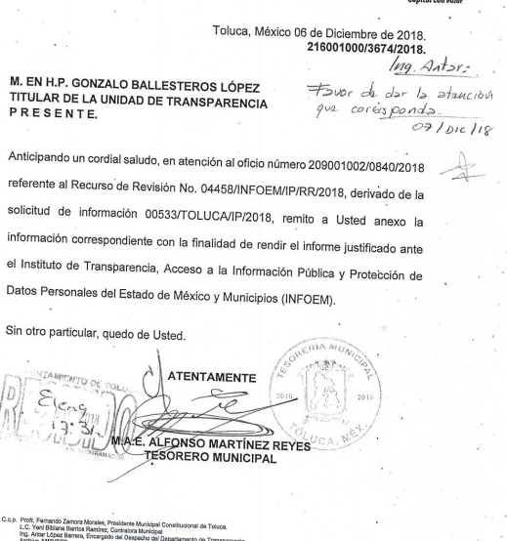

- EscaneoRR4458 2.pdf:
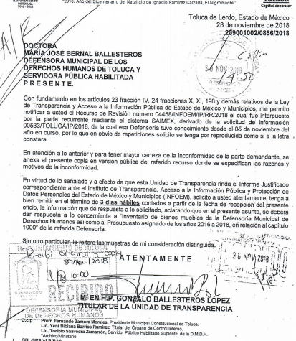

- EscaneoRR4458 5.pdf:


- EscaneoRR4458 1.pdf:
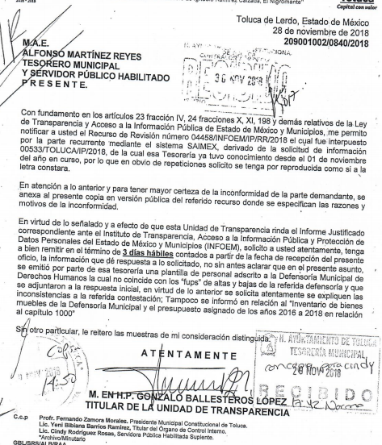

- RR 04458 INF DED JUSTIF..pdf:



- EscaneoRR4458 4.pdf:


- El Comisionado Ponente decretó el cierre de instrucción mediante el acuerdo de fecha treinta (30) de enero de dos mil diecinueve, por lo que, ordenó turnar los expedientes a resolución.

- El día treinta (30) de enero de dos mil diecinueve y con fundamento en el artículo 181 tercer párrafo de la Ley de Transparencia y Acceso a la Información Pública del Estado de México y Municipios, se notificó que el plazo de 30 días para resolver los recursos de revisión, serían ampliados por un periodo de 15 días hábiles adicionales a fin de realizar un mejor estudio del asunto.

CONSIDERANDO

PRIMERO. De la competencia.

- Este Instituto de Transparencia, Acceso a la Información Pública y Protección de Datos Personales del Estado de México y Municipios, es competente para conocer y resolver del presente recurso de conformidad con el artículo: 6, apartado A, fracción IV de la Constitución Política de los Estados Unidos Mexicanos; 5, párrafos vigésimo, vigésimo primero y vigésimo segundo fracciones IV y V de la Constitución Política del Estado Libre y Soberano de México; artículos 1, 2 fracción II, 13, 29, 36 fracciones I y II, 176, 178, 179, 181 párrafo tercero y 185 de la Ley de Transparencia y Acceso a la Información Pública del Estado de México y Municipios; y 7, 9 fracciones I y XXIV, y 11 del Reglamento Interior del Instituto de Transparencia, Acceso a la Información Pública y Protección de Datos Personales del Estado de México y Municipios.

SEGUNDO. De la oportunidad y procedencia.

- El medio de impugnación fue presentado a través del SAIMEX, en el formato previamente aprobado para tal efecto y dentro del plazo legal de quince días hábiles otorgados; siendo así que el SUJETO OBLIGADO entregó respuesta a la solicitud el día veintiséis (26) de noviembre de dos mil dieciocho, de tal forma que el plazo para interponer los recursos de revisión transcurrió del veintisiete (27) de noviembre al diecisiete (17) de diciembre de dos mil dieciocho; en consecuencia, presentó su inconformidad el día treinta (30) de noviembre de dos mil dieciocho, por lo que se encuentra dentro de los márgenes temporales previstos en el artículo 178 de la Ley de Transparencia y Acceso a la Información Pública del Estado de México y Municipios vigente.

- En base a lo anterior, es importante hacer mención que el SUJETO OBLIGADO dio respuesta a la solicitud el día veintiséis (26) de noviembre de dos mil dieciocho, por su parte el recurrente, interpuso el presente recurso de revisión el mismo día en que se dio respuesta, siendo que la Ley en Materia señala lo siguiente:
Artículo 178. El solicitante podrá interponer, por sí mismo o a través de su representante, de manera directa o por medios electrónicos, recurso de revisión ante el Instituto o ante la Unidad de Transparencia que haya conocido de la solicitud dentro de los quince días hábiles, siguientes a la fecha de la notificación de la respuesta.

- La ley en materia prevé que el recurrente podrá interponer el recurso de revisión dentro de los 15 días posteriores a la notificación de la respuesta, mas no limita a que el recurrente pueda interponer su medio de defensa desde el día en que se notificó la respuesta, sirve de apoyo el contenido del Criterio de este Órgano garante que se robustece con la jurisprudencia número 1a./J. 41/2015 (10a.), Décima época, sustentada por la Primera Sala de la Suprema Corte de Justicia de la Nación, visible en la página 569, libro 19, tomo I, de la Gaceta del Semanario Judicial de la Federación, del mes de junio de 2015, cuyo rubro y texto esgrimen:

RECURSO DE RECLAMACIÓN. SU INTERPOSICIÓN NO ES EXTEMPORÁNEA SI SE REALIZA ANTES DE QUE INICIE EL PLAZO PARA HACERLO.
Conforme al artículo 104, párrafo segundo, de la Ley de Amparo, el recurso de reclamación podrá interponerse por cualquiera de las partes, por escrito, dentro del término de tres días siguientes al en que surta efectos la notificación de la resolución impugnada. Ahora bien, dicho numeral sólo refiere que el aludido medio de defensa no puede hacerse valer después de tres días, por tanto, no impide que el escrito correspondiente se presente antes de iniciado ese término.
De ahí que si dicho recurso se interpone antes de que inicie el plazo para hacerlo, su presentación no es extemporánea.

- En ese sentido, no existiendo causas de desechamiento por extemporáneo o anticipado, el recurso de revisión que hoy nos ocupa, es procedente.

- Por otro lado, el escrito contiene las formalidades previstas por el artículo 180 último párrafo de la Ley de la materia actual, por lo que es procedente que este Instituto de Transparencia, Acceso a la Información Pública y Protección de Datos Personales del Estado de México y Municipios, conozca y resuelva el presente recurso.

TERCERO. Planteamiento de la Litis.

- Se solicitó al Sujeto Obligado, de la Defensoría Municipal, la siguiente información:

- Plantilla de personal;
- Recibos de nómina;
- Grado máximo de estudios con su respectivo comprobante;
- Ficha curricular o currículum vitae;
- Formatos Únicos de Personal (FUPS) de alta y baja del periodo comprendido 2016-2018;
- Inventario de bienes muebles;
- Presupuesto asignado en relación al capítulo 1000 de los años 2016 a 2018.

- Por su parte, el Sujeto Obligado dio respuesta a la solicitud de acceso a la información remitió, en versión pública, la siguiente información :

- Recibos de nómina de la segunda quincena del mes de octubre de 2018;
- Formatos Únicos de Personal de 11 servidores públicos;
- Fichas curriculares de 17 servidores públicos;
- Plantilla de personal de la Defensoría Municipal;

- El particular se inconformó porque la información se encuentra incompleta, omitieron entregar los Formatos Únicos de Personal, Inventario de bienes muebles y el presupuesto asignado.

- En dichas condiciones, la litis a resolver en este recurso se circunscribe a determinar si se actualiza la causal de procedencia prevista en el artículo 179, fracción V de la Ley de Transparencia y Acceso a la Información Pública del Estado de México y Municipios.

CUARTO. Análisis y resolución del asunto

De la fuente obligacional

- Para determinar la fuente obligacional del Sujeto Obligado de generar, poseer y/o administrar, es necesario analizar el requerimiento planteado en la solicitud de acceso a la información, siendo que requiere información relativa al personal de la Defensoría Municipal.

- Una vez mencionado lo anterior, cabe señalar que el estudio y análisis de la fuente obligacional se realiza para determinar si el Sujeto Obligado genera, administra o posee la información que fue requerida, sin embargo en los casos en que este la asume a nada practico nos conduciría entrar al estudio de la fuente obligacional, toda vez que se insiste, ya fue asumido por el propio Sujeto Obligado, lo cual ocurrió en el presente caso en particular, toda vez que entregó plantilla de personal, recibos de nómina, formatos únicos de personal y currículums vitae. Bajo dicho pronunciamiento se entiende que el Sujeto Obligado genera, posee y administra la información solicitada.

De la respuesta del Sujeto Obligado

- Tal y como se aprecia, el Sujeto Obligado en ningún momento niega contar con la información que requiere el recurrente, si no por el contrario, los servidores públicos remiten información relacionada con los requerimientos que planteó el particular.

- Sin embargo, de la información que proporcionó el Sujeto Obligado es necesario realizar una serie de precisiones.

- Primeramente, se aprecia que el Sujeto Obligado remitió documentos en versión pública por proteger datos personales de los servidores públicos adscritos a la Defensoría Municipal, sin embargo, no se cumplieron con las formalidades que establece la Ley de Transparencia y Acceso a la Información Pública del Estado de México, es decir, no se remitió el acuerdo de clasificación debidamente sustentado por el Comité de Transparencia, puesto que una versión pública sin el correspondiente acuerdo de clasificación no tiene valides y se traduce en una restricción ilegítima del derecho accionado por el particular.

- Por otra parte, de las documentales proporcionadas, el Sujeto Obligado testó, en diversos documentos, la fotografía de los servidores públicos, así como las firmas de los mismos. Por ello es necesario referir que, en cuanto a la fotografía, se encuentra en documentos oficiales como Títulos Profesionales que acreditan contar con el grado académico de licenciatura, en ese sentido, dicho dato personal es de carácter público, robustece lo dicho el criterio 15/17 del Instituto Nacional de Transparencia, Acceso a la Información y Protección de Datos Personales establece:

Fotografía en título o cédula profesional es de acceso público. Si bien la fotografía de una persona física es un dato personal, cuando se encuentra en un título o cédula profesional no es susceptible de clasificarse como confidencial, en virtud del interés público que existe de conocer que la persona que se ostenta con una calidad profesional determinada es la misma que aparece en dichos documentos oficiales. De esta manera, la fotografía contenida en el título o cédula profesional es pública y susceptible de divulgación.

Resoluciones:
- RRA 3777/16. Secretaría de Comunicaciones y Transportes. 07 de diciembre de 2016. Por unanimidad. Comisionada Ponente María Patricia Kurczyn Villalobos.
- RRA 0047/17 y acumulado. Instituto Federal de Telecomunicaciones. 01 de marzo del 2017. Por unanimidad. Comisionado Ponente Rosendoevgueni Monterrey Chepov.
- RRA 1189/17. Servicio de Información Agroalimentaria y Pesquera. 03 de mayo de 2017. Por mayoría, con voto disidente del Comisionado Joel Salas Suárez. Comisionada Ponente Ximena Puente de la Mora.

- Cabe destacar que el Título Profesional es un documento expedido por instituciones del Estado o descentralizadas, y por instituciones particulares que tenga reconocimiento de validez oficial de estudios, a favor de la persona que haya concluido los estudios correspondientes o demostrado tener los conocimientos necesarios de conformidad con la legislación aplicable, con lo que se atiende la disposición contenida en el segundo párrafo del artículo quinto de la Constitución Política de los Estados Unidos Mexicanos que traslada a la ley la determinación de las profesiones que necesitan título para su ejercicio, la respectiva ley reglamentaria del dispositivo constitucional, en su artículo primero señala la definición que se reproduce en el presente párrafo, mientras que el artículo tercero del mismo ordenamiento condiciona la obtención del título profesional o grado académico equivalente para la obtención de la cédula de ejercicio.

- En este sentido, el artículo 11 de la ley señalada establece los requisitos que debe reunir el título profesional, entre los cuales se incluye el retrato del interesado como elemento indispensable de identidad de la persona a quien se le expide el documento. Con base en ello, la fotografía en el Título profesional debe ser público.

- Ahora bien, en cuanto a la firma de los servidores públicos, el criterio 10/10 del entonces Instituto Federal de Acceso a la Información Pública (IFAI) que establece lo siguiente:

La firma de los servidores públicos es información de carácter público cuando ésta es utilizada en el ejercicio de las facultades conferidas para el desempeño del servicio público. Si bien la firma es un dato personal confidencial, en tanto que identifica o hace identificable a su titular, cuando un servidor público emite un acto como autoridad, en ejercicio de las funciones que tiene conferidas, la firma mediante la cual valida dicho acto es pública. Lo anterior, en virtud de que se realizó en cumplimiento de las obligaciones que le corresponden en términos de las disposiciones jurídicas aplicables. Por tanto, la firma de los servidores públicos, vinculada al ejercicio de la función pública, es información de naturaleza pública, dado que documenta y rinde cuentas sobre el debido ejercicio de sus atribuciones con motivo del empleo, cargo o comisión que le han sido encomendados.

Expedientes:
636/08 Comisión Nacional Bancaria y de Valores – Alonso Gómez-Robledo
Verduzco
2700/09 Consejo Nacional para Prevenir la Discriminación - Jacqueline
Peschard Mariscal
3415/09 Instituto Mexicano de Tecnología del Agua – María Marván Laborde
3701/09 Administración Portuaria Integral de Tuxpan, S.A. de C.V. - Jacqueline Peschard Mariscal
599/10 Secretaría de Economía - Jacqueline Peschard Mariscal

- El Sujeto Obligado, contrario a lo que establece el criterio en mención, testó diversas firmas de servidores públicos, los cuales en el ejercicio de sus funciones plasmaron su firma autógrafa en documentos como lo son los Formatos Únicos de Personal, que dicho de otro modo, son documentos oficiales que deben ser firmados por las autoridades competentes en el cumplimiento de sus funciones para dar valides y formalidad al ocurso.

- Por lo anterior, se determina que además de carecer del acuerdo de clasificación que debió emitir el Comité de Transparencia del Sujeto Obligado, el Sujeto Obligado mostró un exceso al momento de realizar las versiones públicas, restringiendo de manera ilegítima el derecho de acceso a la información del particular. En consecuencia, este Órgano Garante ORDENA hacer entrega nuevamente del documento en donde conste el grado máximo de estudios, las fichas curriculares y currículums vitae, de los servidores públicos adscritos a la Defensoría Municipal de Derechos Humanos de Toluca en versión pública en términos del considerando QUINTO de la presente resolución.

Requerimientos colmados

- En cuanto al presupuesto asignado en relación al capítulo 1000, el Sujeto Obligado en informe justificado remitió un documento “ad hoc” para manifestar que el presupuesto requerido es el siguiente:

- Sobre este punto, es necesario manifestar que los Sujetos Obligados únicamente entregarán la información que obre en sus archivos y en el estado en el que se encuentre, no tienen la obligación de generar documentos conforme el interés del solicitante. Robustece lo anterior el criterio 13/17 de la Segunda Época emitido por el Instituto Nacional de Transparencia, Acceso a la Información y Protección de Datos personales:

No existe obligación de elaborar documentos ad hoc para atender las solicitudes de acceso a la información. Los artículos 129 de la Ley General de Transparencia y Acceso a la Información Pública y 130, párrafo cuarto, de la Ley Federal de Transparencia y Acceso a la Información Pública, señalan que los sujetos obligados deberán otorgar acceso a los documentos que se encuentren en sus archivos o que estén obligados a documentar, de acuerdo con sus facultades, competencias o funciones, conforme a las características físicas de la información o del lugar donde se encuentre. Por lo anterior, los sujetos obligados deben garantizar el derecho de acceso a la información del particular, proporcionando la información con la que cuentan en el formato en que la misma obre en sus archivos; sin necesidad de elaborar documentos ad hoc para atender las solicitudes de información.
Resoluciones:
• RRA 0050/16. Instituto Nacional para la Evaluación de la Educación. 13 julio de 2016. Por unanimidad. Comisionado Ponente: Francisco Javier Acuña Llamas.
• RRA 0310/16. Instituto Nacional de Transparencia, Acceso a la Información y Protección de Datos Personales. 10 de agosto de 2016. Por unanimidad. Comisionada Ponente. Areli Cano Guadiana.
• RRA 1889/16. Secretaría de Hacienda y Crédito Público. 05 de octubre de 2016. Por unanimidad. Comisionada Ponente. Ximena Puente de la Mora.

- El derecho de acceso a la información pública se satisface en aquellos casos en que se entregue el soporte documental en que conste la información requerida, toda vez que no se tiene el deber de generar un documento ad hoc, para satisfacer el derecho de acceso a la información pública.

- Sin embargo, el criterio citado, en sentido contrario, no prohíbe a los Sujetos Obligados a generar documentos ad hoc para atender las solicitudes de información, siempre y cuando con la información vertida se dé cabal cumplimiento al derecho accionado; tal y como ocurrió en el presente asunto. El Sujeto Obligado no remitió los documentos soporte, sino que, se limitó a generar un documento ad hoc y atender el requerimiento planteado, en consecuencia, este punto se tiene por colmado.

- Por lo que se refiere a los recibos de nómina, el Sujeto Obligado remitió un total de 17 recibos correspondientes a servidores públicos adscritos a las áreas Enlace Administrativo; Departamento para la Protección de los Derechos Humanos; y Departamento de Difusión para la Protección de los Derechos Humanos, mismos que de acuerdo a la estructura orgánica del Sujeto Obligado, corresponden a la Defensoría Municipal de Derechos Humanos de Toluca, para mayor precisión de inserta imagen de referencia:



- Observando lo anterior, es que, con los recibos de nómina remitidos por el Sujeto Obligado correspondientes a la segunda quincena del mes de octubre del año 2018, se da cumplimiento al derecho accionado por el particular, toda vez que corresponde al último pago por concepto de sueldo pagado a los servidores públicos tomando como referencia la fecha en que se elaboró la solicitud de acceso a la información. En consecuencia, se tiene por colmado este punto de la solicitud, sin embargo, el Sujeto Obligado fue omiso en entregar el acuerdo de clasificación en relación a la versión pública de estas documentales, por lo que deberá entregarlo en términos del considerando quinto de la presente resolución.

- Guarda relación con lo anterior, la plantilla del personal adscrito a la Defensoría Municipal de Derechos Humanos de Toluca que remitió el Sujeto Obligado, la cual a su vez, corresponde con los recibos de nómina remitidos, siendo un total de 17 servidores públicos adscritos. Donde se aprecia el nombre, categoría y área de adscripción.

- Atento a ello, no debemos perder de vista que existió un pronunciamiento por la Coordinación de Servicios Aéreos y es necesario hacer referencia a la presunción de veracidad supone una declaración iurus tantum ya que admite prueba en contra, por lo que este Órgano no está facultado para pronunciarse sobre la veracidad de la información entregada, aun y cuando el particular haya señalado que se encuentra incompleto.

- Sirve de apoyo a lo anterior por analogía el criterio 31-10 emitido por el entonces Instituto Federal de Acceso a la Información y Protección de Datos, que a la letra dice:

El Instituto Federal de Acceso a la Información y Protección de Datos no cuenta con facultades para pronunciarse respecto de la veracidad de los documentos proporcionados por los sujetos obligados. El Instituto Federal de Acceso a la Información y Protección de Datos es un órgano de la Administración Pública Federal con autonomía operativa, presupuestaria y de decisión, encargado de promover y difundir el ejercicio del derecho de acceso a la información; resolver sobre la negativa de las solicitudes de acceso a la información; y proteger los datos personales en poder de las dependencias y entidades. Sin embargo, no está facultado para pronunciarse sobre la veracidad de la información proporcionada por las autoridades en respuesta a las solicitudes de información que les presentan los particulares, en virtud de que en los artículos 49 y 50 de la Ley Federal de Transparencia y Acceso a la Información Pública Gubernamental no se prevé una causal que permita al Instituto Federal de Acceso a la Información y Protección de Datos conocer, vía recurso revisión, al respecto.”

- Este Órgano Garante carece de facultades para dudar de la veracidad sobre la información proporcionada por el Sujeto Obligado, por lo que se determina que los puntos anteriormente mencionados quedaron colmados con la información que proporcionó el Sujeto Obligado, únicamente haciendo falta el acuerdo de clasificación en cuanto a las versiones públicas de los recibos de nómina.

Inventario de bienes

- Ahora bien, de los requerimientos planteados por el particular, existe uno, del cual el Sujeto Obligado no realizó ningún pronunciamiento, se trata del inventario de bienes muebles de la Defensoría Municipal

- Respecto de la información solicitada, es necesario partir de lo que establece el Código Civil del Estado de México, el cual determina los bienes considerados muebles, tal y como se aprecia en el numeral 5.6, que a la letra reza:

Artículo 5.6.- Son bienes muebles por su naturaleza, los que pueden trasladarse de un lugar a otro, ya sea por sí mismos, o por efecto de una fuerza exterior.

- Por cuerda separada, los Lineamientos para el Registro y Control del Inventario y la Conciliación y Desincorporación de Bienes Muebles e Inmuebles para las Entidades Fiscalizables del Estado de México, que tienen como propósito actualizar y transparentar el manejo, uso y destino de los bienes así como garantizar la legalidad, control y correcta participación de los servidores públicos municipales en los procedimientos de adquisición, resguardo y baja de bienes, permitiendo mantener la debida conciliación del inventario de los bienes muebles e inmuebles con los registros contables, refieren que se entiende por bienes muebles:

NOVENO: Para efectos de los presentes Lineamientos, se entenderá por:
VII. BIEN MUEBLE: Objeto que por su naturaleza de uso o consumo, puede ser trasladado de un lugar a otro ya sea por sí mismo, o por efecto de una fuerza exterior, es todo aquello que se conoce como: mobiliario, mesas, sillas, libreros, anaqueles, equipo de oficina en general, equipo de transporte, semovientes, entre otros;
…………
XXX. INVENTARIO: Lista en la que se registran y describe la existencia de los bienes muebles e inmuebles propiedad de las entidades fiscalizables;
………..
XXXII. INVENTARIO DE BIENES MUEBLES: Registro de los bienes muebles con un costo igual o mayor a 35 salarios mínimos del área geográfica "C" para los ejercicios anteriores y a partir del 01 de enero de 2013 los bienes muebles cuyo costo unitario de adquisición sea igual o superior a 35 días de salario mínimo general del Distrito Federal;
XXXIII. INVENTARIO GENERAL DE BIENES MUEBLES: A las listas en las que se registran y describen todos los bienes muebles en posesión de las entidades fiscalizables, es decir los bienes muebles contenidos en el Inventario de Bienes Muebles, Bienes Muebles de Bajo Costo, Bienes con Control Administrativo Interno y los recibidos en comodato; cuya finalidad es llevar a cabo un control de existencias, cantidad, características, condiciones de uso y valor;
- Bajo ese orden de ideas, el capítulo XI de los citados Lineamientos especifica lo que comprende el Inventario General de Bienes Muebles, conforme a lo siguiente:

CAPÍTULO XI
DEL INVENTARIO GENERAL DE BIENES MUEBLES
VIGÉSIMO: El inventario general de bienes muebles, es el documento en el que están registrados los bienes muebles con los que cuentan las entidades fiscalizables, conteniendo sus características de identificación, tales como: nombre, número de inventario, marca, modelo, serie, uso, número de factura, costo, fecha de adquisición, estado de conservación.
Tratándose de adquisiciones de bienes muebles, con un costo igual o mayor a 35 veces el salario mínimo general del Distrito Federal, deberán registrarse contablemente como un aumento en el activo, e incluirse en la cédula de Inventario de Bienes Muebles (Anexo 1).
Aquellos con un costo inferior a 35 y mayor a 17 veces el salario mínimo general del Distrito Federal, se registran como un gasto y se incluyen en la cédula de Inventario de Bienes Muebles de Bajo Costo (Anexo 2).
Los bienes con un costo menor a este último, se consideran bienes no inventariables y podrán llevar un control interno.
VIGÉSIMO PRIMERO: El responsable de elaborar el inventario general de bienes en el municipio, es el secretario con la intervención del síndico y la participación del titular del órgano de control interno, quienes previamente realizarán una revisión física de todos los bienes, al concluirlo deberán asentar sus firmas junto con la del presidente y tesorero, la elaboración de este inventario se realizará dos veces al año, el primero a más tardar el último día hábil del mes de junio, el segundo el último día hábil del mes de diciembre.
En los organismos públicos descentralizados y fideicomisos públicos de carácter municipal, el responsable de elaborar el inventario general de bienes muebles corresponde al director general o su equivalente, conjuntamente con el comisario y el órgano de control interno, debiendo firmarlo simultáneamente el tesorero.
VIGÉSIMO SEGUNDO: Las entidades fiscalizables, registrarán los movimientos de alta o baja de sus activos efectuados en el mes y los reflejarán en el informe mensual que es presentado al Órgano Superior, a través del formato "Inventario de Bienes Muebles". En los meses de junio y diciembre presentarán el resultado del levantamiento físico de inventario, así como la integración de sus saldos. Dicha información deberá integrarse en el disco número 2 del citado informe mensual.
Tratándose específicamente del registro y control de vehículos automotores y maquinaria éstos deberán especificar en el inventario el número de chasis y motor; en caso de que un vehículo requiera cambio de motor, el titular de la unidad administrativa correspondiente, tendrá que justificar, a través de un dictamen técnico o legal según corresponda, mediante acta administrativa en la que intervendrán el usuario, el titular del órgano de control interno y el secretario; soportándolo con la factura.
Lo propio harán en el ámbito de su respectiva competencia los organismos descentralizados y fideicomisos públicos de carácter municipal.
En caso de robo de motores a vehículos o maquinaria, el usuario de la unidad, tendrá que reportarlo al titular de la unidad administrativa a efecto de levantar el acta correspondiente ante el órgano de control interno, en este documento participarán: el usuario de la unidad, el jefe superior inmediato, el titular del órgano de contralor interno, secretario o director general según sea el caso y representante legal de la entidad fiscalizable, éste último tiene la obligación de dar vista al ministerio público para llevar a cabo las investigaciones pertinentes y deslindar responsabilidades.
Los vehículos de uso operativo deberán exhibir en sus portezuelas delanteras o en lugar visible una calcomanía o rotulado permanente de la identificación oficial del municipio, u organismo descentralizado municipal, según corresponda. Aquellos que por la naturaleza de las funciones de las unidades administrativas, no deban contar con esta identificación, tienen que obtener la autorización del órgano máximo de gobierno.
VIGÉSIMO TERCERO: Los vehículos, maquinaria pesada y equipo electrónico se asegurarán conforme al diagnóstico o estudio de viabilidad que justifique la protección y salvaguarda del patrimonio, lo anterior se realizará considerando la suficiencia presupuestaria la cual estará debidamente especificada y aprobada en la partida del gasto del presupuesto de egresos y dentro del programa correspondiente.
Tratándose de bienes muebles adquiridos en paquete, se deberá desglosar, en la factura, el valor de cada bien, con sus características de identificación.
VIGÉSIMO CUARTO: Los bienes intangibles, no serán considerados dentro del activo, tales como: licencias de software, redes de cómputo, entre otros, sin embargo se establecerán los controles internos necesarios como la elaboración de un inventario de todo el software y programas informáticos, asignando, a los responsables para su custodia y acceso a este tipo de bienes; en caso de reparaciones cuando sea necesario desarmar el equipo, se levantará un acta administrativa o se implementara una bitácora en la que intervendrán: el titula de la unidad de informática o su equivalente; el usuario y el titular del órgano de control interno; en dicho documento se describirán las condiciones en que se encuentra el equipo, así como, la capacidad de memoria y tipo de reparaciones requeridas.
Al momento en que regrese el equipo, el área de informática o sus equivalentes verificarán, la reparación, la memoria y se le colocarán los sellos de seguridad correspondientes.
VIGÉSIMO QUINTO: En las adquisiciones o compras pagadas en moneda extranjera, se tendrá que realizar la conversión a pesos mexicanos y establecerse en las facturas, conforme al tipo de cambio que publique el Banco de México, en el Diario Oficial de la Federación de acuerdo al día de su pago; cantidad que deberá reflejarse en la cédula de bienes muebles patrimoniales.
VIGÉSIMO SEXTO: La cuenta de "Equipo de Defensa y Seguridad", se ajustará a lo establecido en la Ley Federal de Armas de Fuego y Explosivos y demás disposiciones legales aplicables con el objeto de llevar a cabo un control de inventarios en cuanto a adquisiciones, extravíos, robos, destrucción, aseguramiento, decomiso, permuta o donación, los servidores públicos, a fin de justificarlos con las actas correspondientes ante el Órgano Superior. Independientemente, para el registro de altas y bajas del equipo en mención se deberá cumplir con la normatividad establecida en estos lineamientos.

- De lo anterior, se desprende que el inventario es la lista en la que se registran y describen todos los bienes muebles propiedad de los entes fiscalizables, en este caso, los del sujeto obligado, cuya finalidad en primer momento es realizar un inventario general de los bienes muebles, en dicho documento se encuentran registrados los bienes muebles con los que cuentan las entidades fiscalizables, conteniendo así sus características de identificación, tales como: nombre, numero de inventario, marca, modelo, serie, uso, numero de factura, costo, fecha de adquisición, estado de conservación, entre otros.

- Asimismo, la Ley de Bienes del Estado de México y sus Municipios en su arábigo 68 reza.

Artículo 68.- Los poderes Legislativo y Judicial, así como las dependencias, organismos auxiliares o entidades de la administración pública estatal o municipal que utilicen, administren o tengan a su cuidado los bienes a que se refiere esta ley, formularán los inventarios respectivos y los mantendrán actualizados, remitiendo la información al registro que corresponda.

- Ahora bien, el sujeto obligado esta constreñido a presentar al Órgano Superior de Fiscalización del Estado de México, el informe mensual, el cual se encuentra contemplado en el Disco 2, de conformidad con los Lineamientos para la Elaboración y Presentación del Informe Mensual Municipal y consta de formatos que constituyen un soporte documental de la información solicitada por el hoy recurrente y que obran en los archivos del sujeto obligado como a continuación se muestra:

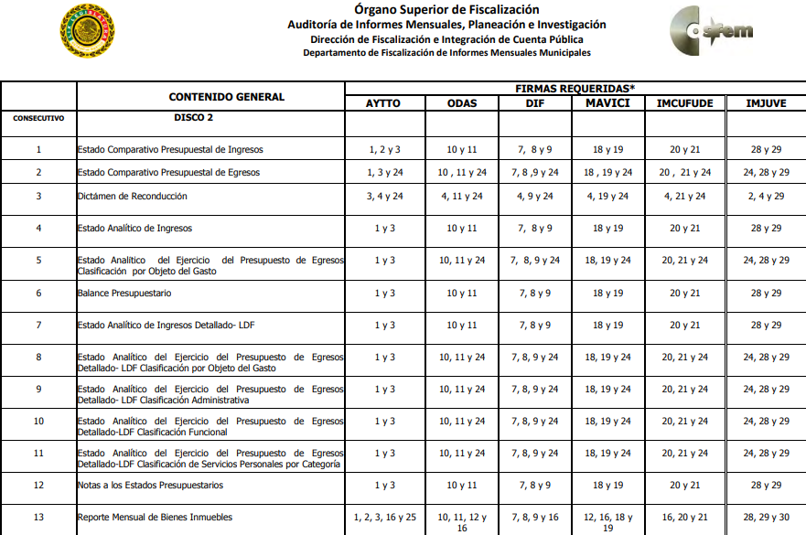
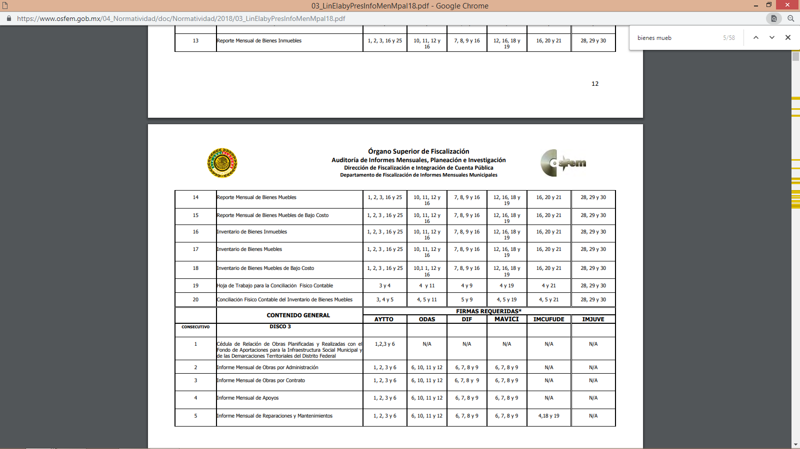

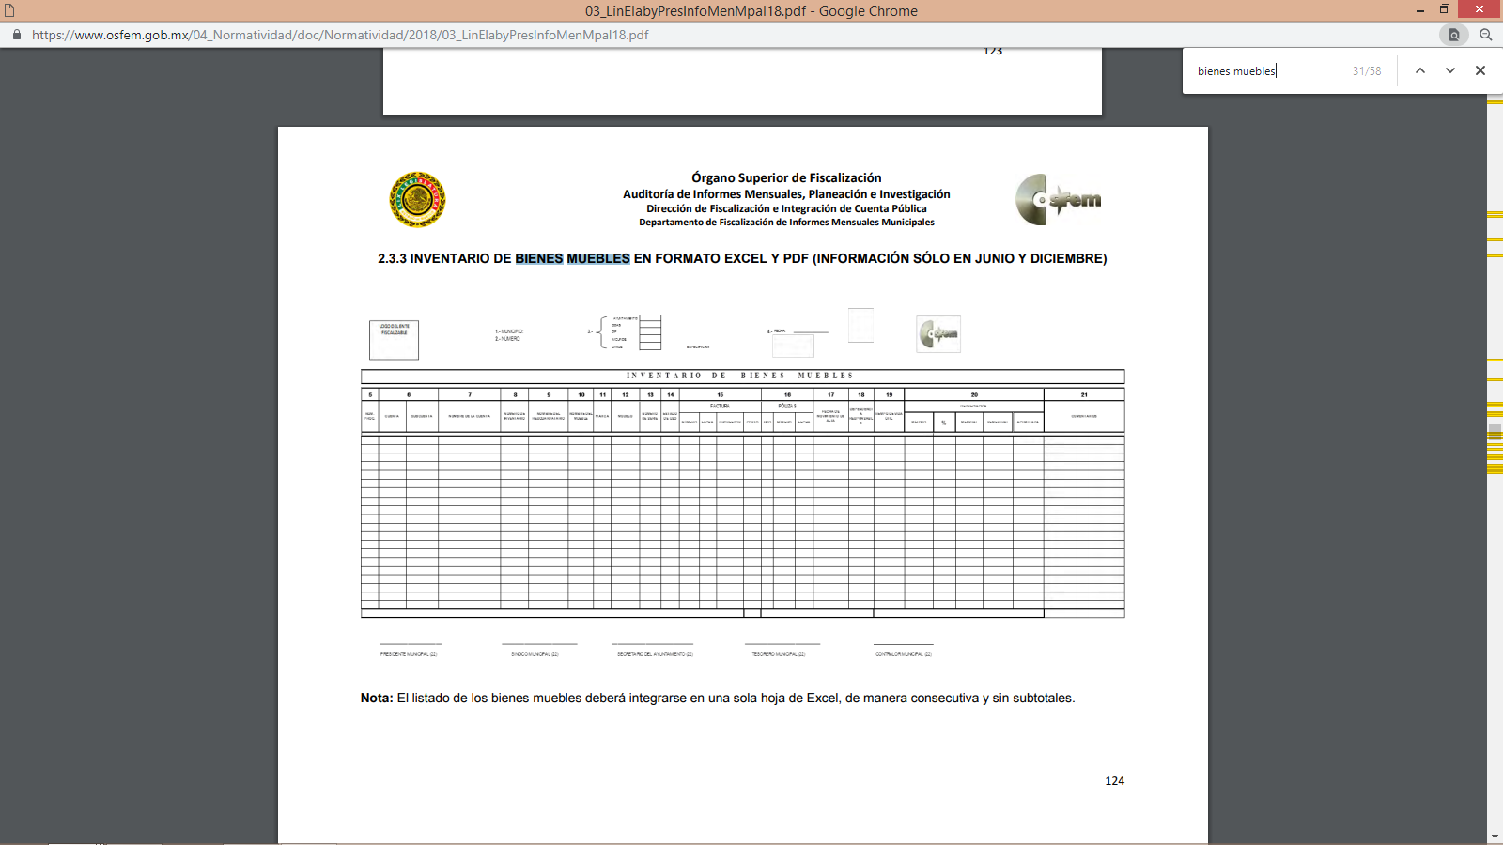
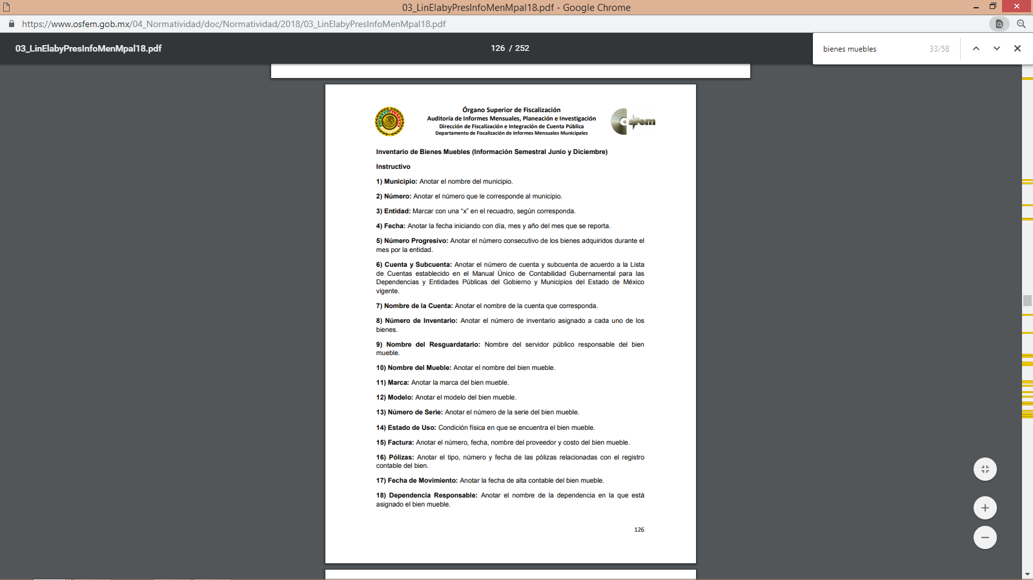

- Atento a lo anterior, el sujeto obligado en virtud de colmar con lo solicitado por el peticionario podrá remitir al momento de dar cumplimiento a la presente resolución, los informes semestrales de bienes muebles que son enviados al Órgano Superior de Fiscalización del Estado de México y colmar con lo solicitado.

- No siendo óbice señalar que lo relacionado al inventario de bienes muebles en posesión y propiedad, se encuentra consagrado en la Ley de Transparencia y Acceso a la Información Pública del Estado de México y Municipios en su fracción XXXVIII del numeral 92 y que es una obligación de transparencia común, por lo que reviste el carácter de información pública y debería de estar publicada en el portal de Información de Oficio del sujeto obligado.
Artículo 92. Los sujetos obligados deberán poner a disposición del público de manera permanente y actualizada de forma sencilla, precisa y entendible, en los respectivos medios electrónicos, de acuerdo con sus facultades, atribuciones, funciones u objeto social, según corresponda, la información, por lo menos, de los temas, documentos y políticas que a continuación se señalan:
…..
XXXVIII. El inventario de bienes muebles e inmuebles en posesión y propiedad;
……
- Consecuentemente, y atendiendo a que los inventarios referidos deben actualizarse de manera semestral deberá hacer entrega del inventario de bienes muebles de la defensoría municipal más actualizado a la fecha de la solicitud.

QUINTO. De la Versión Pública

- Como ya se ha señalado en el considerando anterior el SUJETO OBLIGADO, deberá entregar documento que acredite el grado máximo de estudios, currículum vitae, formatos únicos de personal e inventarios de bienes muebles de la Defensoría Municipal de Derechos Humanos de Toluca. Documento en los que se contienen datos personales que deben de ser clasificados como confidenciales y deben protegidos mediante una versión pública que deje a la vista los datos que ofrezcan la información requerida.

Requisitos previos.

- El artículo 122 de la Ley en materia señala que los sujetos obligados determinan que la información actualiza alguno de los supuestos de clasificación y que son los titulares de las áreas los encargados de clasificar la información. En consecuencia, son los titulares de las áreas que administran la información los que aprueban su clasificación. Al hacerlo tienen que precisar de qué información se trata que forme parte de algún documento señalando el supuesto de clasificación.

- Además, se debe señalar el procedimiento, de los tres que establece el artículo 132 Ley en comento por el que se realiza dicha clasificación, a saber, cuando se atiende una solicitud de acceso a la información, porque lo determina una autoridad competente o porque se va a generar una versión pública para cumplir con sus obligaciones.

- El último de estos requisitos previos consiste en que no se pueden emitir acuerdos de carácter general ni particular, según lo dispone el artículo 134 de la Ley en materia respectivamente, esto es, no se puede hacer un acuerdo para clasificar de manera general todos los documentos de un expediente o área, sin individualizar su análisis y tampoco se puede hacer un acuerdo por cada dato que se vaya a clasificar dentro de un documento con diez datos, por ejemplo, susceptibles de ser clasificados.

Supuesto de clasificación.

- Cuando un documento requerido contiene datos persónales susceptible de clasificarse como confidencial, resulta procedente dicha clasificación conforme a lo señalado por los artículos 3 fracciones IX, XX, XXI y XLV; 91, 137 y 143 fracción I de la Ley de Transparencia y Acceso a la Información Pública del Estado de México y Municipios.

Artículo 3. Para los efectos de la presente Ley se entenderá por:
(…)
IX. Datos personales: La información concerniente a una persona, identificada o identificable según lo dispuesto por la Ley de Protección de Datos Personales del Estado de México;
(…)
XX. Información clasificada: Aquella considerada por la presente Ley como reservada o confidencial;
XXI. Información confidencial: Se considera como información confidencial los secretos bancario, fiduciario, industrial, comercial, fiscal, bursátil y postal, cuya titularidad corresponda a particulares, sujetos de derecho internacional o a sujetos obligados cuando no involucren el ejercicio de recursos públicos;
(…)
XLV. Versión pública: Documento en el que se elimine, suprime o borra la información clasificada como reservada o confidencial para permitir su acceso.
(…)
Artículo 91. El acceso a la información pública será restringido excepcionalmente, cuando ésta sea clasificada como reservada o confidencial.
(…)
Artículo 137. Cuando un mismo medio, impreso o electrónico, contenga información pública y reservada o confidencial, la Unidad de Transparencia para efectos de atender una solicitud de información, deberán elaborar una versión pública en la que se testen las partes o secciones clasificadas, indicando su contenido de manera genérica y fundando y motivando su clasificación.
(…)
Artículo 143. Para los efectos de esta Ley se considera información confidencial, la clasificada como tal, de manera permanente, por su naturaleza, cuando:
I. Se refiera a la información privada y los datos personales concernientes a una persona física o jurídico colectiva identificada o identificable;
La información confidencial no estará sujeta a temporalidad alguna y sólo podrán tener acceso a ella los titulares de la misma, sus representantes y los servidores públicos facultados para ello.
No se considerará confidencial la información que se encuentre en los registros públicos o en fuentes de acceso público, ni tampoco la que sea considerada por la presente ley como información pública.

- Mientras que el artículo 130 de la Ley en materia señala que la aplicación de estos supuestos debe de realizarse de manera restrictiva y limitada, por lo que debe acreditarse que se cumple con esta condición y no se pueden ampliar las excepciones o supuestos de clasificación aduciendo analogía o mayoría de razón.

- Como consecuencia de lo anterior, el sujeto obligado debe identificar claramente el tipo de información y hacer un juicio de subsunción o encaje para acreditar que el supuesto de hecho corresponde estrictamente con la hipótesis jurídica. Esto también lo debe de realizar el servidor público habilitado y el titular del área que administra la información.

- Una vez hecho lo anterior, se remite la información al Titular de la Unidad de Transparencia, con el acuerdo de clasificación correspondiente, para que sea sometido al conocimiento del Comité de Transparencia.

La intervención del Comité de Transparencia.

Formalidades para emitir el acuerdo de clasificación.

- El Comité de Transparencia, según lo dispuesto en los artículos 128 y 103 de la Ley Estatal y de la Ley General, respectivamente, y la fracción III del numeral Segundo de los Lineamientos generales en materia de clasificación y desclasificación de la información, así como para la elaboración de versiones públicas, en adelante los Lineamientos Generales, cuenta con las facultades para confirmar, modificar o revocar la clasificación de la información que ha hecho el titular del área que administra la información. Por lo tanto, el Comité no aprueba la clasificación, sino que revisa lo que ha hecho el titular del área y confirma, modifica o revoca la decisión a través de un acuerdo.

- Evidentemente, esta decisión implica una restricción a un derecho humano, por lo tanto, puede generar un agravio al particular y, en consecuencia, es necesario que el acto reúna con los requisitos elementales, entre ellos, que la autoridad que va a emitir el acto de autoridad sea la legalmente facultada para ello, es decir, que cumpla con el principio de reserva de ley, por lo que no está demás señalar que el artículo 45 de la Ley Estatal, claramente señala que el Comité de Transparencia, legalmente facultado para emitir el acuerdo de clasificación, se integra por el Titular de la Unidad de Transparencia, el responsable del área coordinadora de archivos y el titular del órgano interno de control, integrado siempre por un número impar y que no debe de existir dependencia jerárquica entre sus integrantes. Cualquier otra composición del Comité puede generar vicios de legalidad de origen en el acto que restringe un derecho humano.

- La decisión de confirmar, modificar o revocar la clasificación deberá de asentarse en un documento que registre la determinación a la que se llegue después de un análisis minucioso a partir de lo aprobado por el Titular del área que administra la información, cuyo análisis debe integrarse en la agenda de los asuntos a tratar en las sesiones, se insiste, a partir de las decisiones adoptadas previamente por los titulares de áreas y que son sujetas a control, en primera instancia, por el Comité de Transparencia.

Requisitos de fondo del acuerdo de clasificación

- Como se ha señalado antes, al hacer el juicio de subsunción o encaje entre el supuesto de hecho y la hipótesis jurídica, se debe acreditar la estricta correspondencia entre un elemento y otro. Ahora, en esta parte del procedimiento, que se desahoga en sede del Comité de Transparencia, la ley nos aporta mayores luces para cumplir con dicha acreditación. En los artículos 131 y 105 segundo párrafo de la Ley Estatal y de la Ley General respectivamente, y el lineamiento sexagésimo segundo de los Lineamientos Generales, al señalar que la carga de la prueba, para justificar las restricciones, corresponde a los sujetos obligados, por lo que deberán fundar y motivar debidamente la clasificación.

- De lo anterior, se desprende que para una correcta clasificación total o parcial, esto es determinar los datos que se suprimen en las versiones públicas, es necesario fundar y motivar, de manera correcta, la clasificación; considerando que todo acto que la autoridad pronuncie en el ejercicio de sus atribuciones, debe expresar los fundamentos legales que le dieron origen y las razones por las que se deben aplicar al caso concreto.

- Han sido vastos los estudios doctrinarios relativos a estos derechos fundamentales y al principio de legalidad en ellos contenidos; como ejemplo, el procesalista José Ovalle Fabela, en su obra “Garantías Constitucionales del Proceso”, refiere que “...la garantía de fundamentación impone a las autoridades el deber de precisar las disposiciones jurídicas que aplican a los hechos de que se trate y que sustenten su competencia, así como de manifestar los razonamientos que demuestren la aplicabilidad de dichas disposiciones, todo lo cual se debe traducir en una argumentación o juicio de derecho. Pero de igual manera, la garantía de motivación exige que las autoridades expongan los razonamientos con base en los cuales llegaron a la conclusión de que esos hechos son ciertos, normalmente a partir del análisis de las pruebas, lo cual se debe exteriorizar en una argumentación o juicio de hecho....”

- Por su parte, el intérprete judicial del país ha establecido una jurisprudencia respecto a qué debe entenderse por fundamentación y motivación, en los siguientes términos:

FUNDAMENTACIÓN Y MOTIVACIÓN. La debida fundamentación y motivación legal, deben entenderse, por lo primero, la cita del precepto legal aplicable al caso, y por lo segundo, las razones, motivos o circunstancias especiales que llevaron a la autoridad a concluir que el caso particular encuadra en el supuesto previsto por la norma legal invocada como fundamento.
SEGUNDO TRIBUNAL COLEGIADO DEL SEXTO CIRCUITO.
Amparo directo 194/88. Bufete Industrial Construcciones, S.A. de C.V. 28 de junio de 1988. Unanimidad de votos. Ponente: Gustavo Calvillo Rangel. Secretario: Jorge Alberto González Álvarez.
Revisión fiscal 103/88. Instituto Mexicano del Seguro Social. 18 de octubre de 1988. Unanimidad de votos. Ponente: Arnoldo Nájera Virgen. Secretario: Alejandro Esponda Rincón.
Amparo en revisión 333/88. Adilia Romero. 26 de octubre de 1988. Unanimidad de votos. Ponente: Arnoldo Nájera Virgen. Secretario: Enrique Crispín Campos Ramírez.
Amparo en revisión 597/95. Emilio Maurer Bretón. 15 de noviembre de 1995. Unanimidad de votos. Ponente: Clementina Ramírez Moguel Goyzueta. Secretario: Gonzalo Carrera Molina.
Amparo directo 7/96. Pedro Vicente López Miro. 21 de febrero de 1996. Unanimidad de votos. Ponente: María Eugenia Estela Martínez Cardiel. Secretario: Enrique Baigts Muñoz.

- Así, en un acto de autoridad se cumple con la debida fundamentación cuando se cita el precepto legal aplicable al caso concreto y la debida motivación cuando se expresan las razones, motivos o circunstancias que tomó en cuenta la autoridad para adecuar el hecho a los fundamentos de derecho.

- En consecuencia, la fundamentación y motivación implica que, en el acto de autoridad, además de contenerse los supuestos jurídicos aplicables se expliquen claramente por qué a través de la utilización de la norma se emitió el acto. De este modo, la persona que se sienta afectada pueda impugnar la decisión, permitiéndole una real y auténtica defensa.

- En ese mismo sentido, el lineamiento trigésimo tercero fracción V de los Lineamientos Generales, precisa que para motivar la clasificación se deben acreditar las circunstancias de tiempo, modo y lugar.

- Ahora bien, para cada caso además de fundar y motivar, se debe identificar con claridad que datos contenidos en las documentales que son susceptibles de suprimirse, por ejemplo, si una documental de naturaleza pública como lo es la nómina general, si bien el dato de sus remuneraciones es eminentemente público, no así todos los datos contenidos en dicho documento que son datos personales del servidor público que no tienen ninguna injerencia en el tema de la transparencia y la rendición de cuentas, por ejemplo, Clave Única de Registro de Población (CURP), Registro Federal de Contribuyentes (R.F.C.), clave de ISSEMYM, número de cuenta, deducciones (concepto y monto) de sindicato, mutualidad, ayuda por defunción, fondo de resistencia sindical, caja de ahorro, seguro de vida, y los Códigos Bidimensionales, también denominados Códigos QR, estos son datos susceptibles de clasificarse como confidenciales mediante una versión pública que deje a la vista los datos que ofrezcan la información requerida.

- Otro tipo de información confidencial constituyen los secretos bancario, fiduciario, industrial, comercial, fiscal, bursátil y postal, cuya titularidad corresponda a particulares, sujetos de derecho internacional o a sujetos obligados cuando no involucren el ejercicio de recursos públicos, así lo define la fracción XXI del artículo 3 de la Ley Estatal.

- Si el servidor público incumple con estas formalidades y entrega la información sin proteger los datos personales incumple con lo que estipula las disposiciones legales establecidas, asimismo que si entrega un documento testado sin el debido acuerdo de clasificación.

- Por lo anteriormente expuesto y fundado, este ÓRGANO GARANTE emite los siguientes:

R E S O L U T I V O S

PRIMERO. Resultan parcialmente fundadas las razones o motivos de inconformidad hechos valer en el recurso de revisión 04458/INFOEM/IP/RR/2018, en términos de los considerandos CUARTO y QUINTO de la presente resolución.

SEGUNDO. Se MODIFICA la respuesta emitida por el Ayuntamiento de Toluca y se ORDENA entregar, vía Sistema de Acceso a la Información Mexiquense (SAIMEX), en versión pública, del área correspondiente a la Defensoría Municipal de Derechos Humanos, la siguiente información:

- Documento que acredite el último grado de estudios del personal;
- Ficha curricular y/o currículum vitae del personal;
- Formatos Únicos de Personal de altas y bajas del uno (1) de enero de 2016 al uno (1) de noviembre de 2018; y
- Último inventario de bienes muebles elaborado previo a la fecha de la solicitud, es decir, al uno (1) de noviembre de 2018.

Para efectos de lo anterior se deberá emitir el Acuerdo del Comité de Transparencia en términos de los artículos 49 fracción VIII y 132 fracción II de la Ley de Transparencia y Acceso a la Información Pública del Estado de México y Municipios, en el que funde y motive las razones sobre los datos que se supriman o eliminen dentro del soporte documental respectivo objeto de las versiones públicas que se formulen y se formularon al dar respuesta y se ponga a disposición de ------------------------------------.

TERCERO. Notifíquese al Titular de la Unidad de Transparencia del SUJETO OBLIGADO, para que conforme a los artículos 186 último párrafo, 189 párrafo segundo y 199 de la Ley de Transparencia y Acceso a la Información Pública del Estado de México y Municipios, vigente, dé cumplimiento a lo ordenado dentro del plazo de diez días hábiles, debiendo rendir a este Instituto el informe de cumplimiento de la resolución en un plazo de tres días hábiles posteriores.

CUARTO. Notifíquese a ----------------------------------- la presente resolución.

QUINTO. Se hace del conocimiento de ------------------------------ que, de conformidad con lo establecido en el artículo 196 de la Ley de Transparencia y Acceso a la Información Pública del Estado de México y Municipios, en caso de que considere que la resolución le cause algún perjuicio podrá impugnarla vía juicio de amparo en los términos de las leyes aplicables.

ASÍ LO RESUELVE, POR UNANIMIDAD DE VOTOS, EL PLENO DEL INSTITUTO DE TRANSPARENCIA, ACCESO A LA INFORMACIÓN PÚBLICA Y PROTECCIÓN DE DATOS PERSONALES DEL ESTADO DE MÉXICO Y MUNICIPIOS, CONFORMADO POR LOS COMISIONADOS ZULEMA MARTÍNEZ SÁNCHEZ; EVA ABAID YAPUR; JOSÉ GUADALUPE LUNA HERNÁNDEZ; JAVIER MARTÍNEZ CRUZ EMITIENDO VOTO PARTICULAR; Y LUIS GUSTAVO PARRA NORIEGA; EN LA SEXTA SESIÓN ORDINARIA CELEBRADA EL TRECE DE FEBRERO DE DOS MIL DIECINUEVE, ANTE EL SECRETARIO TÉCNICO DEL PLENO, ALEXIS TAPIA RAMÍREZ.

Zulema Martínez Sánchez
Comisionada Presidenta
(RÚBRICA)

Eva Abaid Yapur  Comisionada  (RÚBRICA) | José Guadalupe Luna Hernández  Comisionado  (RÚBRICA)
Javier Martínez Cruz  Comisionado  (RÚBRICA) | Luis Gustavo Parra Noriega  Comisionado  (RÚBRICA)
Alexis Tapia Ramírez
Secretario Técnico del Pleno
(RÚBRICA)

Esta hoja corresponde a la resolución de fecha trece (13) de febrero de dos mil diecinueve, emitida en el recurso de revisión 04458/INFOEM/IP/RR/2018.

En Perú la Ley del Procedimiento Administrativo General LEY N° 27444 señala: “1.7 Principio de presunción de veracidad.- En la tramitación del procedimiento administrativo, se presume que los documentos y declaraciones formulados por los administrados en la forma descrita por esta Ley, responden a la verdad de los hechos que ellos afirman. Esta presunción admite prueba en contrario.”
“De continuo hacemos un tipo de juicios que podemos llamar de encaje, y que dan lugar a enunciados del tipo ‘x es un Y’. Si sabemos o asumimos que todos los objetos o seres que reúnen las propiedades a, b y c pertenecen al conjunto de los J, cada vez que encontramos uno que tiene esas tres propiedades decimos que es un J. Y también incorporamos excepciones, como cuando asumimos que no pertenece a la categoría de los J el ser que tiene la propiedad d, aunque tenga cualesquiera otras. Entonces, de un x que tenga las propiedades a, b, c y d diremos que no es un J. Todo esto, en verdad, son obviedades, casi perogrulladas, pero veremos que conviene aquí explicitarlas e ir paso a paso. “También en el campo general de lo normativo realizamos, todo el rato, juicios de encaje, sea respecto de acciones, de estados de cosas o de sujetos. Si en el sistema normativo de referencia asumimos que el homicidio es una acción consistente en matar a otro de modo intencional o imprudente, calificaremos como homicidio la acción por la que A mató a B intencional o imprudentemente… “En la teoría jurídica más tradicional, a esos que he llamado juicios de encaje se les llama subsunciones o juicios de subsunción. Subsunciones o juicios de encaje de ese tipo, positivos o negativos, los hacemos sin parar en todo el ámbito de lo normativo, no sólo en el del derecho” GARCÍA AMADO, Juan Antonio. “¿Qué es ponderar? Sobre implicaciones y riesgos de la ponderación” en Revista Iberoamericana de Argumentación, No. 13, 2016. Pp 1-19.
Tribunales Colegiados de Circuito. Novena Epoca. Semanario Judicial de la Federación y su Gaceta. Tomo III, marzo de 1996. Pág 769. Consultado en http://sjf.scjn.gob.mx/sjfsist/Documentos/Tesis/203/203143.pdf el viernes 16 de junio de 2017.
Artículo 3. Para los efectos de la presente Ley se entenderá por: (…) IX. Datos personales: La información concerniente a una persona, identificada o identificable según lo dispuesto por la Ley de Protección de Datos Personales del Estado de México;

